Теоретическая Олимпиада
«В мире музыки»

предмет: слушание музыки – 3 класс

Ф.И. участника олимпиады

Творческие задания
1. В каждой строчке есть лишний инструмент. Найдите его и вычеркните:
Труба, туба, барабан, тромбон
Бубен, арфа, тарелки, литавры
Скрипка, альт, флейта, контрабас
Виолончель, гобой, фагот, кларнет
Валторна, треугольник, колокола, ксилофон
Литавры, тарелки, кларнет, гонг
Скрипка, тромбон, альт, контрабас
Гобой, кларнет, фагот, труб
2. Подумайте и напишите, к каким средствам музыкальнойвыразительности относятся следующие термины:
Мажор, минор
Allegro
Pianissimo
Кантилена
Речитатив
Легато
4/4
Ускоряя, замедляя
Акцент
Средний, высокий, низкий
Crescendo

3. Подпишите названия русских народных инструментов:
____________________________________________________________________________
____________________________________________________________________________
__________________________________________________________________________________________________________________________________________________________
4. Найдите и выпишите музыкальные жанры, а из оставшихся букв составьте средство музыкальной выразительности (при составлении слов нельзя буквы использовать по диагонали):
М | Т | А | Н | Я | Н | С
А | Р | Ш | Е | Ц | П | Е
П | А | Т | И | Р | Б | А
Ь | Е | С | Ю | Т | Е | Л
У | С | Т | А | И | Н | О
В | А | И | Р | Я | М | Ф
Е | Р | Т | Ю | С | И | М

____________________________________________________________________________________________________________________________________________________________________________________________________________________________________________________________________________________________________________________
Ответ _______________________________________________________________________
5. Расшифруйте музыкальные произведения по картинкам. Укажите композитора, жанр и название музыкального произведения:
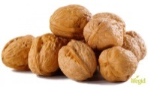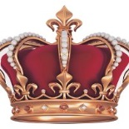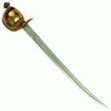
Ответ:______________________________________________________________________
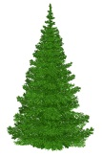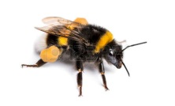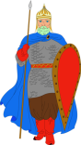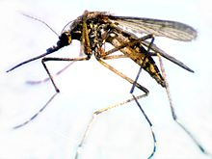
Ответ:______________________________________________________________________
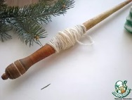 100 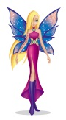
Ответ:______________________________________________________________________
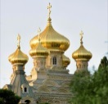
6. Назовите ФИО композитора. Соедините стрелочками портрет композитора и музыкальные образы:
